С.В. БАРАБИН, Д.А. ЛЯКИН, Т.В.КУЛЕВОЙ, А.Ю. ОРЛОВ, М.С. САРАТОВСКИХ

*Национальный исследовательский центр “Курчатовский институт”, Москва, Россия*

**СИСТЕМА УПРАВЛЕНИЯ И ДИАГНОСТИКИ СПЕЦИАЛИЗИРОВАННОГО ИСТОЧНИКА СИНХРОТРОННОГО ИЗЛУЧЕНИЯ 4-ГО ПОКОЛЕНИЯ – ИССИ-4**

Специализированный источник синхротронного излучения четвертого поколения (ИССИ-4) - это новая радиационная установка, основанная как на синхротронном, так и на ЛСЭ излучении. Проект направлен на создание принципиально нового специализированного источника рентгеновского излучения - специализированного источника синхротронного излучения 4-го поколения (ИССИ-4) с чрезвычайно высокой пространственной когерентностью, соответствующей лазерному излучению, рекордно высокой яркостью и временной структурой. Представлено актуальное состояние исследования параметров и организации и системы контроля и диагностики пучка для ИССИ-4.

S.V. BARABIN, D.A. LIAKIN, T.V. KULEVOY, A.Y. ORLOV, M.S. SARATOVSKIKH

*National Research Center “Kurchatov Institute”, Moscow, Russia*

**CONTROL AND DIAGNOSTIC SYSTEMS FOR THE FOURTH-GENERATION RUSSIAN SYNCHROTRON RADIATION SOURCE**

The fourth-generation Specialized Synchrotron Radiation Source (SSRS-4) is the new radiation facility based on both synchrotron and FEL radiation. The project aims to create a fundamentally new specialized X-ray source – a specialized synchrotron radiation source of the 4th generation (SSRS-4) with extremely high spatial coherence corresponding to that of laser radiation, a record high brightness and temporal structure. The actual status of study of parameters and organization of the beam diagnostics and the supervision control system for SSRS-4 is presented.

Основными частями синхротрона ИССИ-4, в зависимости от выбранной схемы, являются линейный ускоритель средней или полной энергии, компактный или полноразмерный бустер, основное кольцо синхротрона и каналы вывода синхротронного излучения. Система управления и диагностики должна: управлять ВЧ полями в линейном ускорителе, бустере и синхротроне; управлять магнитами и корректорами; диагностировать параметры пучка; управлять таймерной системой, а также инженерными и другими вспомогательными системами ускорителя, такими как вакуумная система, система охлаждения и термостатирования, системой контроля доступа и радиометрического контроля.

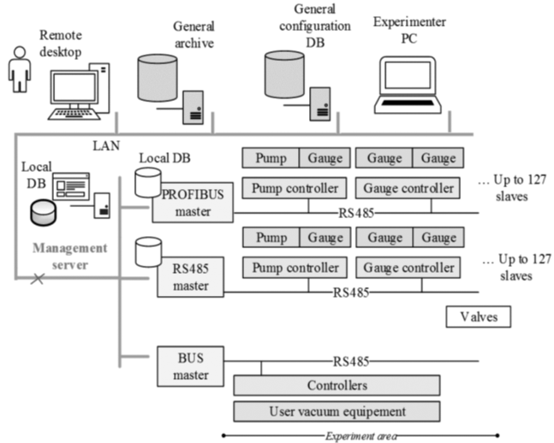

Рис. 1. Архитектура системы управления ускорителя ИССИ-4, на примере вакуумной системы.

Система управления ускорителя ИССИ-4 будет иметь иерархическую многоуровневую архитектуру (Рис.1). Шина данных высокого уровня системы управления имеет тип Ethernet с выбранным протоколом передачи данных. На высокоуровневой шине Ethernet данные должны передаваться между следующими основными узлами системы управления: набором терминалов оператора, таких как конфигурация системы управления, управление подсистемой, управление и сбор данных экспериментатором; общая конфигурация и общие архивные базы данных с набором серверов событий; серверы подсистем.

Архитектура систем управления отдельными подсистемами ИССИ-4 может быть как одноуровневой, так и многоуровневой. Системы управления отдельными подсистемами ИССИ-4обычно физически связаны с высокоуровневой шиной данных Ethernet ускорителя, но могут быть логически разделены, имея в этом случае локальную конфигурацию и архивные базы данных. Этот выбор сделан путем изменения параметров конфигурации системы управления ИССИ-4.

В качестве программного инструмента для разработки системы управления рассматриваются система управления TANGO и разработка системы на базе интегрированных пакетов разработки, соответствующих методологии быстрой разработки программного обеспечения и на базе библиотеки ZeroMQ.